**RÓŻE RÓŻAŃCOWE**

**Żywy Różaniec założony dnia 04.02.1995 r. przy parafii Rzymskokatolickiej**

**pod wezwaniem Św. Jerzego w Cieszynie**

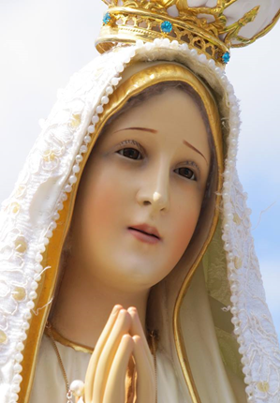W każdą pierwszą sobotę miesiąca czcimy Niepokalane Serce NMP.

Krucjata Jednej INTENCJI

*By Maryja była bardziej znana i miłowana;*

*by Jej Wezwania z Fatimy poznał i wypełniał świat*.

**Wielka Nowenna Różańcowa 2018 – 2026**

**przed jubileuszem 200 rocznicy**

**powstania Żywego Różańca.**

Tematem 7 ROKU WNR jest hasło:

EWANGELIZACJA Z RÓŻAŃCEM

**Intencja modlitewna na miesiąc:** Październik 2024 r.

O Boże błogosławieństwo dla ofiarnej pracy misjonarzy

i wszystkich zaangażowanych w dzieło ewangelizacji.

oraz za ofiary powodzi, aby doświadczyli wszelkiej pomocy.

**Intencja stała:**

O nowe liczne i święte powołania

kapłańskie, zakonne i misyjne szczególnie

z naszej parafii, o ich umocnienie i uświęcenie.

O zachowanie wartości chrześcijańskich i odnowę wiary w Europie.

O pokój i bezpieczeństwo dla naszej Ojczyzny i całego świata

oraz o rychłe zakończenie wojen na świecie.

**Papieskie Intencje Apostolstwa Modlitwy**

Za wspólną misję

Módlmy się, aby Kościół nadal wspierał ze wszystkich sił

synodalny styl życia jako znak współodpowiedzialności, promując uczestnictwo, komunię i misje łączące księży,

osoby konsekrowane i świeckich.